Apulo, Cundinamarca, 22 de mayo del 2026

Señores
Registraduría Nacional del Estado Civil
Asunto: Manifestación y constancia sobre estado del local arrendado del municipio de Apulo, Cundinamarca
Cordial saludo.
Yo, Luis Alberto Duarte, propietario del inmueble donde actualmente funciona la oficina de la Registraduría Municipal de Apulo, me permito manifestar respetuosamente lo siguiente:
El local arrendado ha sido entregado y mantenido en óptimas condiciones locativas, contando con pisos, paredes y techos en buen estado, sin presencia de estructuras de madera ni materiales que puedan generar afectaciones relacionadas con plagas asociadas a este tipo de elementos.
De igual manera, y con el ánimo de contribuir al adecuado funcionamiento de la oficina y al bienestar de quienes allí laboran, se realizaron dos jornadas de fumigación preventiva en el inmueble, como medida de control y prevención; cabe resaltar que en el momento de realizar cambios de cajas de archivo también se les facilito veneno insecticida apropiado para este tipo de insecto.
Conforme a lo anterior, y según las condiciones estructurales del local, no se evidencian factores locativos que permitan asociar la presencia de insectos o plagas al estado del inmueble.
La presente comunicación tiene como único propósito dejar constancia del estado del local y de las acciones preventivas realizadas, reiterando mi disposición de seguir colaborando para el buen funcionamiento de la oficina en el inmueble arrendado.

Cordialmente,
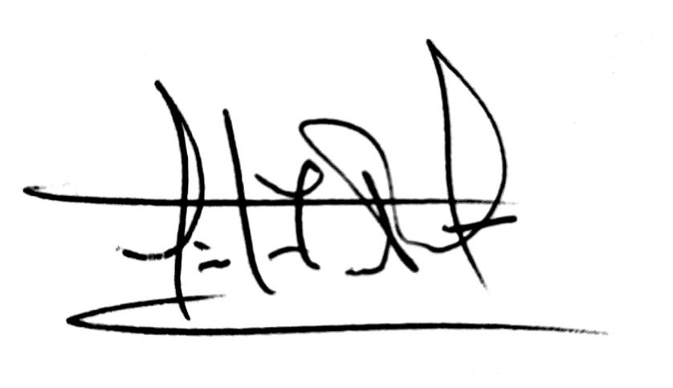
LUIS ALBERTO DUARTE MOLINA
Propietario del inmueble
Apulo – Cundinamarca
Tel: 311 581 5159

